ACTA No 12

COMITÉ GESTION AMBIENTAL

En la ciudad de Medellín D.C., a los dos(02) días del mes de mayo del año dos mil diez y seis (2016), siendo las 09:300 AM, se reunieron en la calle 7 no 39-107 de esta ciudad, las personas que a continuación se relacionan

Nombre | Cargo
Martha Castañeda | Auditora
Luz Stella Henao | Secretaria
Bibey yoana Holguin | Secretaria

ORDEL DEL DIA
- Lectura del acta anterior y aprobación
- Presentación de secretaria, revisión de funciones del comité de gestión ambiental
- Varios

DESARROLLO DE LA REUNION
- Lectura del acta anterior y aprobación. Se da lectura al acta No 11 y se aprueba para firmas.

- La secretaria actual da las instrucciones a la nueva secretaria del manejo del reporte de residuos, así como la auditora y se queda en entrenamiento durante 15 días para reforzar la clasificación, el transporte y la entrega de los residuos, se indican rutas de entrega y horarios así como rotulación.

Se dan instrucciones para que en el momento del traslado se traslade el sello de concepto favorable en la gestión de residuos otorgado por la entidad competente y la ubicación del mismo.

- Varios. Se informa a la nueva secretaria que a partir de junio se llevara el formato rh1 de forma virtual y se suministra el archivo para manejo. Se indica que se programara capacitación para junio o julio , que deberá asistir a las programadas con el edificio y que a partir de la fecha es miembro del comité de gestión ambiental, se explican las funciones.
Se hace entrega de los EPP guantes negros, rojos, delantal para manipulación de residuos

Siendo las 11.00 am en Medellín, a los dos (02) días del mes de mayo de dos mil diez y seis (2016).

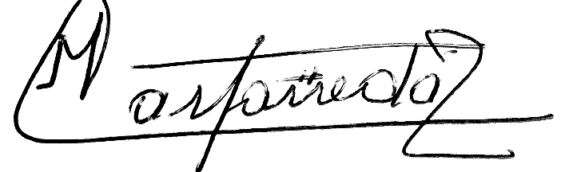

Martha Castañeda Bibey Yohana Holguín

